Европейская экономическая комиссия

Комитет по внутреннему транспорту

Всемирный форум для согласования
правил в области транспортных средств

Рабочая группа по пассивной безопасности

Пятьдесят восьмая сессия
Женева, 8−11 декабря 2015 года
Пункт 21 предварительной повестки дня

Общие поправки к правилам № 16, 44, 94 и 129
(усовершенствованные детские удерживающие системы)

Общие поправки к правилам № 16, 44, 94 и 129 (усовершенствованные детские удерживающие системы)

Представлено экспертом от Европейской комиссии*

Воспроизведенный ниже текст был подготовлен экспертом от Европейской комиссии в целях согласования информации, указываемой на предупреждающей наклейке подушки безопасности, о правильной установке детских удерживающих систем (ДУС). Изменения к существующему тексту правил ООН выделены жирным шрифтом, а текст, подлежащий исключению, зачеркнут.

I. Предложение по дополнению 7 к поправкам серии 06 к Правилам № 16 (ремни безопасности)

Пункт 8.1.8 изменить следующим образом:
«8.1.8 Для каждого пассажирского сиденья, оснащенного фронтальной подушкой безопасности, предусматривают знак предупреждения против использования на нем обращенного назад детского удерживающего устройства. Такая информация должна быть приведена как минимум…
…
Общие размеры наклейки должны составлять, по крайней мере, 120 х 60 мм либо соответствовать эквивалентной площади наклейки.
Приведенная выше По своему дизайну наклейка может отличаться от показанного здесь выше примера, однако ее текстовое содержание должно соответствовать точным изложенным выше предписаниям. Кроме того, на наклейке не должно указываться никакой другой информации, если только ее не помещают за пределами четко обозначенного прямоугольника, имеющего, по крайней мере, общие размеры в соответствии с вышеизложенными требованиями.
Необходимо также обеспечить, чтобы не допускались никакие отклонения в отношении формы и направленности предусмотренной пиктограммы, а именно чтобы было запрещено использование любых нестандартных изображений предписанной пиктограммы, за исключением руки с указательным пальцем и открытого буклета с буквой "i" на правой странице при условии, что они легко распознаваемы в качестве таковых. Незначительные отклонения в отношении толщины линий, печати наклейки и другие соответствующие производственные допуски приемлемы».
Пункт 8.1.10 изменить следующим образом:
«8.1.10 Подробная информация относительно знака предупреждения должна быть приведена в руководстве по эксплуатации транспортного средства; как минимум должен быть указан следующий текст на всех официальных языках страны или стран, где, как предполагается, может быть зарегистрировано транспортное средство (например, т.е. на территории Европейского союза − на всех 24 официальных языках, в Японии − на японском языке, в Российской Федерации − на русском языке, в Египте − на современном арабском литературном языке или в Новой Зеландии − на английском языке и т.д.):
…».

II. Предложение по дополнению 11 к поправкам серии 04 к Правилам № 44 (детские удерживающие системы)

Пункт 4.4 изменить следующим образом:
«4.4 На видимой внутренней поверхности детского удерживающего устройства, установленного против направления движения (включая внутреннюю поверхность любого бокового крыла около головы ребенка), приблизительно в зоне нахождения головы ребенка должна быть стационарно прикреплена изображенная наклейка указанный ниже предупредительный знак (приведенная текстовая информация − минимальна).
Минимальный размер знака: 60 х 120 мм.
Общие размеры наклейки должны составлять, по крайней мере, 120 х 60 мм либо соответствовать эквивалентной площади.
По своему дизайну наклейка может отличаться от показанного здесь примера, однако ее текстовое содержание должно соответствовать точным предписаниям. Кроме того, на наклейке не должно указываться никакой другой информации, если только ее не помещают за пределами четко обозначенного прямоугольника, имеющего, по крайней мере, общие размеры в соответствии с вышеизложенными требованиями.
Необходимо также обеспечить, чтобы не допускались никакие отклонения в отношении формы и направленности предусмотренной пиктограммы, а именно чтобы было запрещено использование любых нестандартных изображений предписанной пиктограммы, за исключением руки с указательным пальцем и открытого буклета с буквой "i" на правой странице при условии, что они легко распознаваемы в качестве таковых. Незначительные отклонения в отношении толщины линий, печати наклейки и другие соответствующие производственные допуски приемлемы.
Эта наклейка…».

III. Предложение по дополнению 6 к поправкам серии 01, дополнению 6 к поправкам серии 02 и дополнению 1 к поправкам серии 03 к Правилам № 94
(защита в случае лобового столкновения)

Пункт 6.2.1 изменить следующим образом:
«6.2.1 Такая информация должна быть приведена как минимум…
…
Общие размеры наклейки должны составлять, по крайней мере, 120 х 60 мм либо соответствовать эквивалентной площади наклейки.
Приведенная выше По своему дизайну наклейка может отличаться от показанного здесь выше примера, однако ее текстовое содержание должно соответствовать точным изложенным выше предписаниям. Кроме того, на наклейке не должно указываться никакой другой информации, если только ее не помещают за пределами четко обозначенного прямоугольника, имеющего, по крайней мере, общие размеры в соответствии с вышеизложенными требованиями.
Необходимо также обеспечить, чтобы не допускались никакие отклонения в отношении формы и направленности предусмотренной пиктограммы, а именно чтобы было запрещено использование любых нестандартных изображений предписанной пиктограммы, за исключением руки с указательным пальцем и открытого буклета с буквой "i" на правой странице при условии, что они легко распознаваемы в качестве таковых. Незначительные отклонения в отношении толщины линий, печати наклейки и другие соответствующие производственные допуски приемлемы».
Пункт 6.2.3 изменить следующим образом:
«6.2.3 Подробная информация относительно знака предупреждения должна быть приведена в руководстве по эксплуатации транспортного средства; как минимум должен быть указан следующий текст на всех официальных языках страны или стран, где, как предполагается, может быть зарегистрировано транспортное средство (например, т.е. на территории Европейского союза − на всех 24 официальных языках, в Японии − на японском языке, в Российской Федерации − на русском языке, в Египте − на современном арабском литературном языке или в Новой Зеландии − на английском языке и т.д.):
…».

IV. Предложение по дополнению 5 к Правилам № 129 (усовершенствованные детские удерживающие системы)

Пункт 4.4 изменить следующим образом:
«4.4 На видимой внутренней поверхности детского удерживающего устройства, установленного против направления движения (включая внутреннюю поверхность любого бокового крыла около головы ребенка), приблизительно в зоне нахождения головы ребенка должна быть стационарно прикреплена изображенная наклейка указанный ниже предупредительный знак (приведенная текстовая информация − минимальна).
Минимальный размер знака: 60 х 120 мм.
Общие размеры наклейки должны составлять, по крайней мере, 120 х 60 мм либо соответствовать эквивалентной площади.
По своему дизайну наклейка может отличаться от показанного здесь примера, однако ее текстовое содержание должно соответствовать точным предписаниям. Кроме того, на наклейке не должно указываться никакой другой информации, если только ее не помещают за пределами четко обозначенного прямоугольника, имеющего, по крайней мере, общие размеры в соответствии с вышеизложенными требованиями.
Необходимо также обеспечить, чтобы не допускались никакие отклонения в отношении формы и направленности предусмотренной пиктограммы, а именно чтобы было запрещено использование любых нестандартных изображений предписанной пиктограммы, за исключением руки с указательным пальцем и открытого буклета с буквой "i" на правой странице при условии, что они легко распознаваемы в качестве таковых. Незначительные отклонения в отношении толщины линий, печати наклейки и другие соответствующие производственные допуски приемлемы.
Эта наклейка…».

V. Обоснование

1. Стало очевидно, что некоторые изготовители автомобилей дополнительно указывают на предупреждающей наклейке подушки безопасности произвольную информацию в ущерб безопасности ребенка. Это снижает ценность обязательной информации, призванной защитить детей, перевозимых в легковых автомобилях.

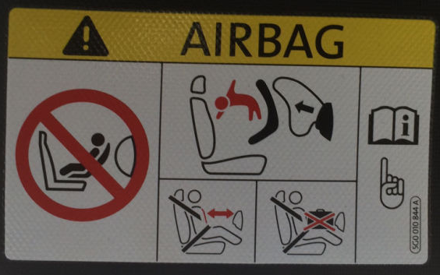

Данная излишняя информация не связана с безопасностью ребенка и поэтому снижает ясность восприятия сообщения, в результате чего дети подвергаются большему риску

2. Текст с предупреждением не использовать обращенное назад детское удерживающее устройство на сиденье, защищенном функционирующей подушкой безопасности, должен быть включен в руководство по эксплуатации транспортного средства. Кроме того, такое предупреждение необходимо указывать на всех официальных языках страны или стран, где, как предполагается, может быть зарегистрировано транспортное средство. Однако транспортные средства определенных типов реализуются на рынке Европейского союза с указанием этого важного предупреждения только на одном официальном языке страны, куда автомобиль первоначально отправляется изготовителем. Поскольку задача обеспечения безопасности детей должна быть одной из самых приоритетных для всех автомобилестроителей, соответствующие требования следует разъяснять точнее.
3. Кроме того, как представляется, формулировка «изображения пиктограммы должны быть сгруппированы, должны быть точно такого же размера или больше» толкуется по-разному. В частности, данные изображения пиктограммы несколько отличаются от предписанных соответствующими правилами. По всей видимости, несмотря на четкие требования, допускаются измененные версии, как показано в примерах ниже.

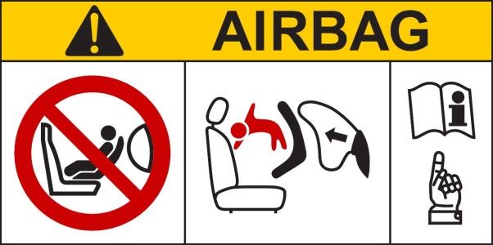
Наклейка, предписанная в правилах

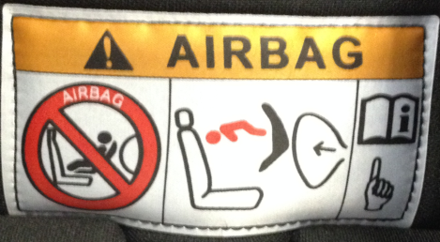
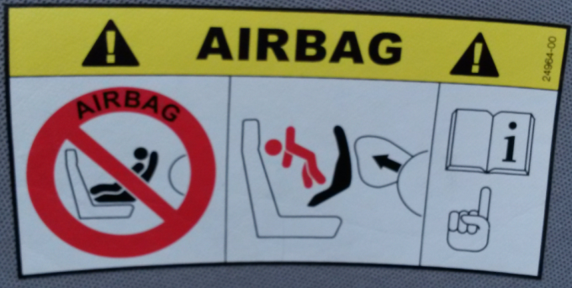
Наклейки, выявленные на практике,
с измененными изображениями пиктограммы

4. Для обеспечения единообразной согласованной основы для всех сторон, участвующих в процессах разработки, производства и официального утверждения предупреждающих наклеек, представляется необходимым уточнить вопрос о допустимых и недопустимых отклонениях.
5. В частности, во избежание снижения уровня безопасности детей, перевозимых в легковых автомобилях, все не отвечающие требованиям наклейки следует привести в соответствие с основной целью нормативных положений о предупреждающих наклейках подушки безопасности.

* В соответствии с программой работы Комитета по внутреннему транспорту на 2012−2016 годы (ECE/TRANS/224, пункт 94, и ECE/TRANS/2012/12, подпрограмма 02.4) Всемирный форум будет разрабатывать, согласовывать и обновлять правила в целях улучшения характеристик транспортных средств. Настоящий документ представлен в соответствии с этим мандатом.

